**PHẦN III: CÂU HỎI NGẮN PHẦN TRUYỀN TIN TẾ BÀO**

**Câu 1.** Cho: nhân, ty thể, lạp thể, tế bào chất và bộ máy Golgi. Trong giai đoạn đáp ứng của sự truyền thông tin giữa các tế bào, sự đáp ứng có thể diễn ra ở bao nhiêu nơi?

**Đáp án là:**

**Câu 2.** Cho các loại phân tử: Ca2+, estrogen, testosterone và kháng thể. Có bao nhiêu loại phân tử tín hiệu phù hợp với thụ thể nằm trên màng tế bào?

**Đáp án là:**

**Câu 3.** Cho các loại phân tử: Ca2+, estrogen, testosterone và kháng thể. Có bao nhiêu loại phân tử tín hiệu phù hợp với thụ thể nằm trong tế bào chất hoặc trong nhân?

**Đáp án là:**

**Câu 4.** Quá trình truyền tin trong tế bào bao có bao nhiêu giai đoạn ?

**Đáp án là:**

**Câu 5.** Trong số các hormone: testosterone, insulin, glucagon, estrogen, hormone có bao nhiêu hormone làm giảm lượng đường huyết?

**Đáp án là:**

**Câu 6.** Trong số các hormone: testosterone, insulin, glucagon, estrogen, hormone có bao nhiêu hormone làm tăng lượng đường huyết?

**Đáp án là :**

**Câu 7.** Khi phức hợp hormone – thụ thể đi vào trong nhân và liên kết với các gene đặc thù làm các gene này tổng hợp phân tử bao nhiêu phân tử trong số các phân tử sau đây: phân tử DNA, phân tử protein, phân tử rRna, phân tử mRna, phân tử glucozơ, phân tử lipid

**Đáp án là** :

**Câu 8.** Khi thụ thể tiếp nhận tín hiệu nằm trong tế bào chất thì có bao nhiêu phân tử tín hiệu sau đây : insulin, testosterone, prolactin,estrogen, DNA, RNA, glucozơ có thể đi qua được màng sinh chất

**Đáp án là** :

**Câu 9.** Trong số những chất sau đây: adrenalin, testosterone, insulin,aldosteron. có bao nhiêu chất không cần protein thụ thể trên bề mặt tế bào trong quá trình truyền tin?

**Đáp án là** :

**Câu 10.** Trong số các hoạt động sau đây: phiên mã, tổng hợp ptotein, nhân đôi, điều hòa hoạt động của tế bào, điều hòa trao đổi chất, có bao nhiêu hoạt động khi tế bào đáp ứng với tín hiệu ?

**Đáp án là** :

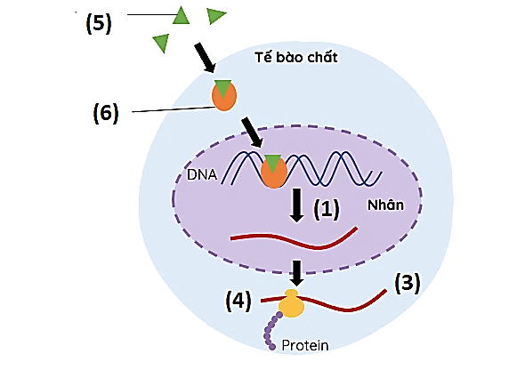**Câu 11.** Hình bên phải mô tả quá trình truyền tin qua thụ thể bên trong tế bào, quá trình tạo phức hợp tín hiệu – thụ thể là quá trình số

**Đáp án là:**

**HƯỚNG DẪN GIẢI**

**Câu 1.** Cho: nhân, ty thể, lạp thể, tế bào chất và bộ máy Golgi. Trong giai đoạn đáp ứng của sự truyền thông tin giữa các tế bào, sự đáp ứng có thể diễn ra ở bao nhiêu nơi?

**Đáp án là: 2 (nhân và tế bào chất)**

**Câu 2.** Cho các loại phân tử: Ca2+, estrogen, testosterone và kháng thể. Có bao nhiêu loại phân tử tín hiệu phù hợp với thụ thể nằm trên màng tế bào?

**Đáp án là: 2 (Ca2+và kháng thể)**

**Câu 3.** Cho các loại phân tử: Ca2+, estrogen, testosterone và kháng thể. Có bao nhiêu loại phân tử tín hiệu phù hợp với thụ thể nằm trong tế bào chất hoặc trong nhân?

**Đáp án là: 2 (estrogen, testosterone)**

**Câu 4. Qùa trình** truyền tin trong tế bào bao có bao nhiêu  **giai đoạn**

**Đáp án là 3**

**Câu 5. Trong số các** hormone: testosterone, insulin, glucagon, estrogen, hormone có bao nhiêu hormone làm giảm lượng đường huyết?

**Đáp án là 1 :** Insulin.

**Câu 6. Trong số các** hormone: testosterone, insulin, glucagon, estrogen, hormone có bao nhiêu hormone làm tăng lượng đường huyết?

**Đáp án là 1 :** Glucagon

**Câu 7.** Khi phức hợp hormone – thụ thể đi vào trong nhân và liên kết với các gene đặc thù làm các gene này tổng hợp phân tử bao nhiêu phân tử trong số các phân tử sau đây: phân tử DNA, phân tử protein, phân tử rRna, phân tử mRna, phân tử glucozơ, phân tử lipid

**Đáp án** là 1 là mRNA

**Câu 8.** Khi thụ thể tiếp nhận tín hiệu nằm trong tế bào chất thì có bao nhiêu phân tử tín hiệu sau đây : insulin, testosterone, Prolactin,Estrogen, DNA, RNA, glucozơ có thể đi qua được màng sinh chất

**Đáp án là** 4: insulin, testosterone, Prolactin,Estrogen,

**Câu 9.** Trong số những chất sau đây: Adrenalin, Testosterone, Insulin, **,**Aldosteron. có bao nhiêu chất không cần protein thụ thể trên bề mặt tế bào trong quá trình truyền tin?

**Đáp án là** 1: Testosterone

**Câu 10.** Trong số các hoạt động sau đây: phiên mã, tổng hợp ptotein, nhân đôi, điều hòa hoạt động của tế bào, điều hòa trao đổi chất, có bao nhiêu hoạt động khi tế bào đáp ứng với tín hiệu ?

**Đáp án là** 1: Tổng hợp ptotein.

**Câu 11.** Hình bên phải mô tả quá trình truyền tin qua thụ thể bên trong tế bào, quá trình tạo phức hợp tín hiệu – thụ thể là quá trình số

**Đáp án là** số: 6

